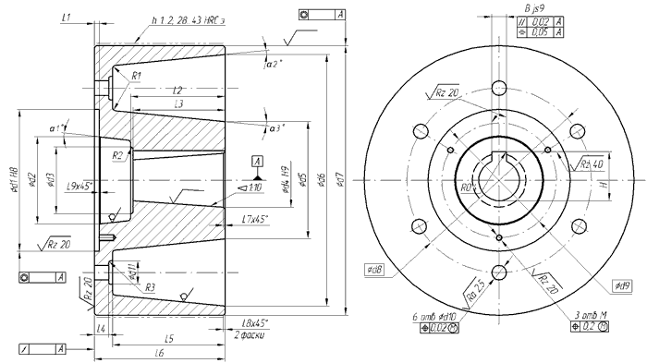

размер | d1 | d2 | d3 | d4 | d5 | d6 | d7 | d8 | d9 | d10 | l1 | l2 | l3 | l4 | l5 | l6 | B | H
значение

